Arbeitsplan 3.1 +/- bis 100 oZÜ > Z+/-E |  |  |  | 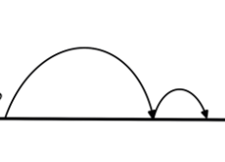
Symbol | Was & wie? |  | erledigt |  | kontrolliert  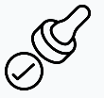
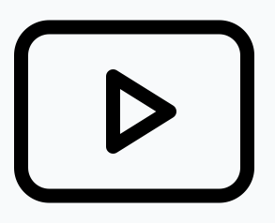 | 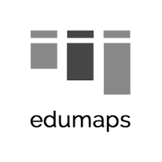 Lernvideo 3.1.1 Ergänzen zum Z | 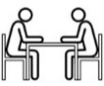
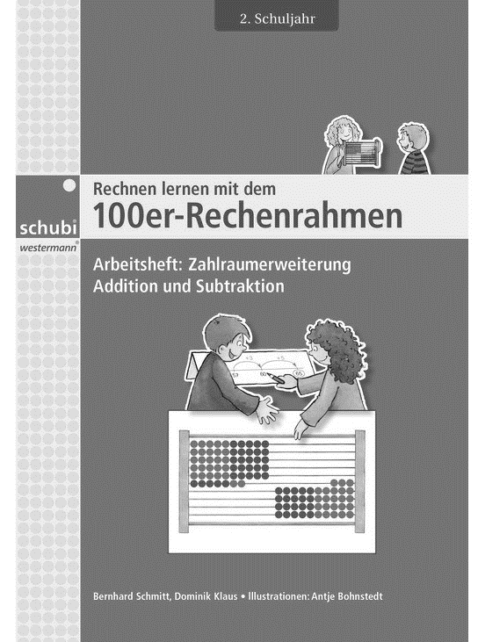 1 | 40  41  42  43
 | 1  2  3
 | Lernvideo 3.1.2 Zwerg-Riese
1 | 44  45  46  47
 | 4
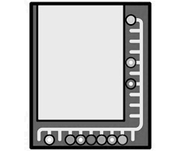 | 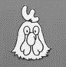 gelb  5  6  7  16  17  18  20 | Wähle  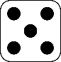
 | EVA Jhg 2 trägt ein falls passendes Spiel vorhanden

